Martes
20
de Octubre

1° de Secundaria
Historia

El presente del pasado: en busca de la historia 1

Aprendizaje esperado: Identifica los principales motivos del descontento de los colonos con la Corona inglesa. Identifica las condiciones económicas, sociales y culturales que hicieron posible la independencia de los territorios ingleses de Norteamérica. Analiza la relación entre la historia de Europa y la independencia de las colonias.

Énfasis: La investigación histórica. Primera etapa de la investigación histórica: objetivos de la investigación, formulación de preguntas, organización y planeación del trabajo, localización y selección de fuentes de información.

¿Qué vamos a aprender?

Revisarás el tema de Historia 1, en el que verás la primera etapa necesaria para realizar una investigación histórica, un proceso indispensable para que puedas profundizar en el estudio de un tema y así realizar una investigación personal o colectiva de un proceso histórico que sea de tu interés. Con la finalidad de que desarrolles tus habilidades para plantear preguntas, contrastar ideas, analizar textos, así como elaborar conclusiones propias sobre procesos de la historia mundial.

Destacarás los objetivos de la investigación, la formulación de preguntas, la organización y planeación del trabajo, así como la localización y selección de fuentes de información.

¿Qué hacemos?

Para iniciar, reflexiona sobre la siguiente pregunta: ¿cuál es la relación de la historia contigo y con tu entorno?

El acercarte al pasado te permite conocer tu historia, la de tus padres y de la comunidad donde vives. Para entender aspectos de tu vida, tales como las costumbres del lugar donde vives y realizas diversas actividades, los objetos que usas o la forma de gobierno en nuestro país, debes buscar en el pasado las pistas e indicios que te den información acerca de lo que eres hoy en día.

Para conocer el papel de la historia en la sociedad, lee el siguiente fragmento de La función social de la historia, escrito por Enrique Florescano.

“Para el estudioso de la historia, la inmersión en el pasado es un encuentro constantemente asombrado con formas de vida distinta, marcadas por la influencia de diversos medios naturales y culturales.

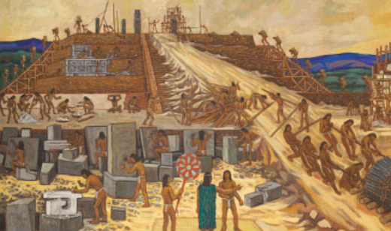

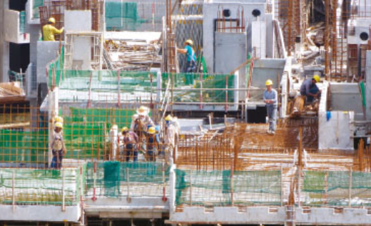
https://libros.conaliteg.gob.mx/20/T2HIA.htm#page/78

Por esos rasgos peculiares del conocimiento histórico, a la práctica de la historia puede llamársele el oficio de la comprensión. Obliga a un ejercicio de comprensión de las acciones y motivaciones de seres humanos diferentes a nosotros. Y como esta tarea se practica con grupos y personas que ya no están presentes, es también un ejercicio de comprensión de lo extraño.

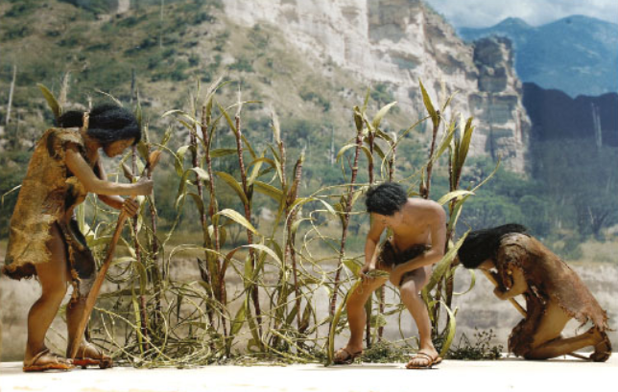
https://libros.conaliteg.gob.mx/20/T2HIA.htm#page/49

Podemos decir entonces que estudiar el pasado supone una apertura a otros seres humanos. Nos obliga a trasladarnos a otros tiempos, a conocer lugares nunca vistos antes, a familiarizarnos con condiciones de vida diferentes a las propias. Dicho con otras palabras, el oficio de historiador exige una curiosidad hacia el conocimiento del otro, una disposición para el asombro, una apertura a lo diferente, y una práctica de la tolerancia.
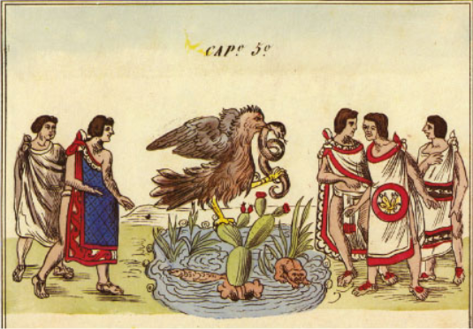
https://libros.conaliteg.gob.mx/20/T2HIA.htm#page/102

Es verdad que no todos los historiadores tenemos las cualidades de la simpatía y la disposición hacia lo extraño, pero el conjunto de los practicantes de este oficio, y algunos de sus maestros más distinguidos, nos muestran el oficio del historiador, cuando se ejerce con probidad, a una apertura a la comprensión y una disposición hacia lo extraño y remoto.

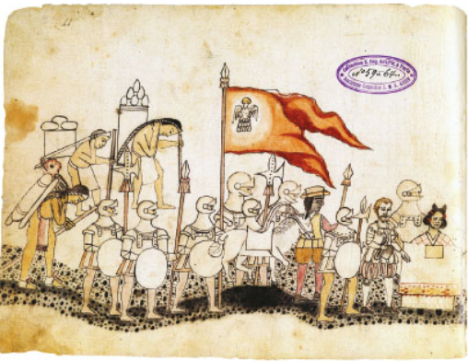
https://libros.conaliteg.gob.mx/20/T2HIA.htm#page/102

Al mismo tiempo que la imaginación histórica se esfuerza por revivir lo que ha desaparecido, por darle permanencia a lo que poco a poco se desvanece, por otro lado, a una indagación sobre la transformación ineluctable de las vidas individuales, los grupos, las sociedades y los Estados. La historia, se ha dicho, es el estudio del cambio de los individuos y las sociedades en el tiempo.

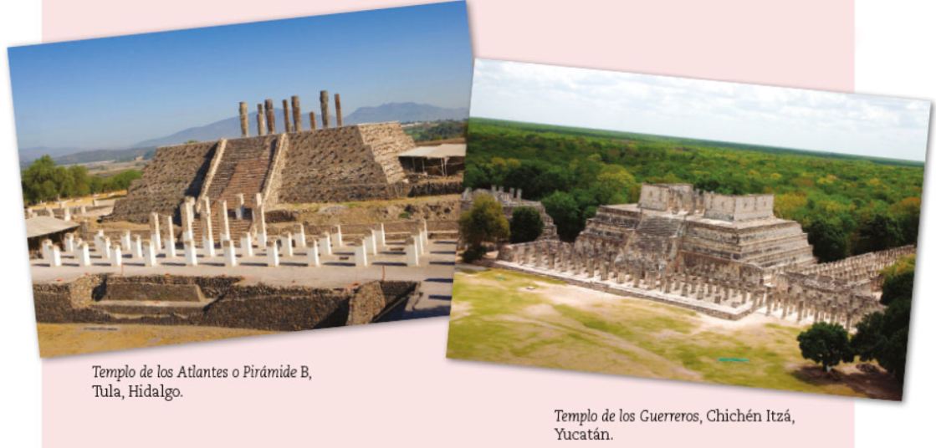
https://libros.conaliteg.gob.mx/20/T2HIA.htm#page/111

Buen número de los instrumentos que ha desarrollado el historiador para comprender el pasado son detectores del cambio y la transformación. Estudiamos el cambio instantáneo y casi imperceptible que el paso de los días provoca en nuestras vidas.

Analizamos los impactos formidables que provocan las conquistas, las revoluciones y las explosiones políticas y sociales que dislocan a etnias, clases, pueblos y naciones. Y asimismo hemos creado métodos refinados para estudiar los cambios lentos que a través de cientos y miles de años transforman la geografía, las estructuras económicas, Ias mentalidades o las instituciones.

Gracias al análisis de esos diversos momentos de la temporalidad, el estudio de la historia nos ha impuesto la carga de vivir conscientemente la brevedad de la existencia individual, la certidumbre de que nuestros actos de hoy se apoyan en la experiencia del pasado y se prolongarán en el futuro, y la convicción de que formamos parte del gran flujo de la historia, de una corriente mayor por la que transitan las naciones, las civilizaciones y el conjunto de la especie humana. Al reconstruir la memoria de los hechos pasados, la historia satisface una necesidad humana fundamental: integra las existencias individuales en la corriente colectiva de la vida.

Por otra parte, cuando la investigación histórica analiza los diversos hechos ocurridos en el pasado, se obliga a considerar cada uno de ellos según sus propios valores, que son precisamente los valores del tiempo y el lugar donde esos hechos ocurrieron. Al proceder con este criterio de autenticidad, el historiador les otorga a esas experiencias una significación propia y un valor duradero. De este modo, la historia viene a ser el instrumento por medio del cual los hechos del pasado adquieren un significado singular dentro del desarrollo humano general. Por esa vía las experiencias individuales y los actos nacidos de la intimidad más recóndita se convierten en testimonios imperecederos, en huellas humanas que no envejecen ni pierden valor por el paso del tiempo.”

Como puedes ver, la investigación histórica se presenta como una búsqueda crítica de la verdad, que sustenta los acontecimientos del pasado, y comprende un proceso de investigación, que tiene la finalidad de crear conocimiento sobre acontecimientos pasados individuales y grupales, estudiando sus estructuras, conductas, culturas e interacciones, en un contexto y tiempo determinados. Para ti ¿cuál es la importancia de estudiar el pasado?

Tal vez te has preguntado ¿para qué sirve la historia?, y por tu mente han pasado ideas diversas; pero en realidad, la historia no está apartada de la vida diaria; por ejemplo, cada persona tiene su propia historia, de sus familias, comunidades, colonias, municipios y estados. Pero también la historia está presente en las costumbres y tradiciones, la música, la vestimenta, la comida, los nombres de las calles, hasta los objetos o utensilios que usamos a diario, entre otros.

Te has preguntado ¿cómo se construye la historia? y ¿para qué sirve aprender historia?

Las respuestas a estas preguntas las encontrarás en el tema de hoy: La investigación histórica. Además, de que estas preguntas te servirán de guía a lo largo de la sesión.

Para conocer un poco más sobre el tema, observa el siguiente video del minuto: 00:21 al 01:27:

- Las diferentes versiones de la historia
https://www.youtube.com/watch?v=A8w22oLpydE

Como viste, la historia es el resultado de una investigación y fruto de la búsqueda del conocimiento de un hecho o proceso histórico en un determinado tiempo y espacio. Este tipo de investigación busca reconstruir el pasado de la manera más exacta y objetiva posible.

Es importante que tengas en claro que el conocimiento histórico es indirecto, es decir, que es construido por el historiador con base en las fuentes a las que ha tenido acceso, pero también está influido por el contexto en el que el historiador escribe y su formación. En este sentido, la investigación histórica te permite reconocer varias interpretaciones de un hecho o proceso histórico, pero también hacer una interpretación al cuestionar el pasado y relacionarlo con el presente.

Tú también puedes realizar una investigación de forma individual o colectiva, pero apegandote a un proceso metodológico; para que esta tarea la lleves a cabo, debes seguir una serie de pasos que te guiarán a elaborar una investigación de manera precisa y ordenada, y puedas profundizar en el estudio de un tema a partir del análisis de fuentes históricas.

Anteriormente se mencionó que puedes realizar la investigación de forma individual o grupal, pero por la pandemia no es posible asistir a la escuela y trabajar presencialmente con tus compañeros, por lo que te sugerimos que lo hagas individualmente o encuentres la manera de trabajar vía remota con tu grupo.

La primera etapa de la investigación consiste en:

- Elección del tema.
- Objetivos de la investigación y formulación de preguntas.
- Localización y selección de las fuentes de información.
- Organización y planeación del trabajo.

Para la elección del tema es importante que lo hagas con base en tus gustos e intereses, porque a partir de ello podrás fácilmente cuestionar o formular preguntas de lo que quieres saber sobre del tema seleccionado.

Por ejemplo:

¿Te has peguntado cómo surgió Estados Unidos de América?, ¿dónde se ubica geográficamente?, ¿qué idioma o lengua hablan sus habitantes?, ¿qué comida o música conoces de ese país?

Actualmente, Estados Unidos de América es uno de los países más desarrollados, y tiene influencia política, económica y cultural en el mundo.

¿Te parece familiar esta imagen?

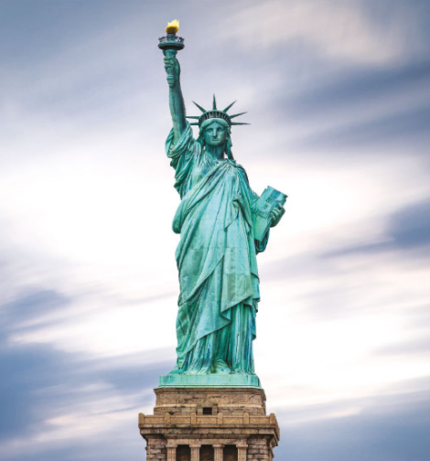
https://libros.conaliteg.gob.mx/20/T1HIA.htm?#page/42

En la ciudad de Nueva York se encuentra una estatua considerada uno de los monumentos más famosos del mundo. “La estatua de la libertad” es símbolo que caracteriza a la sociedad estadounidense ¿Te has preguntado su origen y significado?

¿Sabías que la estatua de la libertad fue construida como gesto de amistad entre el pueblo francés y el estadounidense, conmemorando el centenario de la Declaración de Independencia de Estados Unidos?

Actualmente es uno de los iconos más importantes de la cultura estadounidense. La estatua encierra varios simbolismos interesantes, por ejemplo: la corona simboliza los continentes; además, es un símbolo de los ideales, como la libertad, la paz, los derechos humanos, la abolición de la esclavitud, la democracia y las oportunidades.

Como puedes ver, la independencia de las trece colonias de Norteamérica podría ser una sugerencia de tema muy interesante para tu investigación.

Ahora sí, una vez que hayas definido el tema que quieres investigar, puedes pasar a la siguiente etapa:

Objetivos de la investigación y formulación de preguntas.

Los objetivos sirven para orientar la investigación, determinan los límites y amplitud del estudio.

Antes de iniciar cualquier proyecto debes hacer preguntas de investigación, las cuales deben estar orientadas a dar respuestas a los ámbitos y problemas de cada objetivo. Te sugerimos que plantees interrogantes que inicien así: ¿Qué?, ¿cómo?, ¿cuándo?, ¿dónde?, ¿por qué?, ¿para qué?, ¿quién o quiénes?, cuyas respuestas serán nombres, fechas, lugares, acontecimientos, causas, consecuencias, entre otros; y a partir de las respuestas podrás ir planteando tus objetivos de investigación e idear las estrategias a seguir.

Sugerimos que formules dos o tres interrogantes, pero es importante que consideres si las preguntas de investigación propuestas ¿son importantes?, ¿son claras?, ¿se pueden resolver con los recursos que tienes?

Para la formulación de objetivos debes tomar en cuenta estas sencillas reglas:

- Ser breve, conciso y claro.
- Delimitar claramente el tema a investigar.

Estructura de los objetivos.

- Tener un verbo en infinitivo, esto quiere decir, utilizar el verbo con terminación: “ar”, “er”, “ir”.
- Responder a la pregunta ¿qué quiero saber?, pues la respuesta será el objeto de tu estudio.
- Contestar ¿para qué quiero saber? es la finalidad del objetivo.

Retomando el ejemplo anterior sobre cómo se conformó Estados Unidos de Norteamérica, se puede definir el siguiente objetivo.

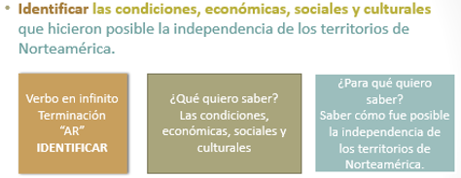

Una vez que hayas planteado los objetivos de tu investigación, puedes comenzar con la formulación de las preguntas.

Algunos ejemplos de estas preguntas pueden ser:

- ¿Cuándo llegaron los colonos al nuevo continente?
- ¿Quiénes fueron los primeros colonizadores europeos?
- ¿Cómo se fueron conformando las primeras colonias? ¿Dónde se ubicaron?
- ¿Cómo era la relación entre los colonos con la Corona inglesa?
- ¿Qué acciones tomó la Corona inglesa que afectó a los colonos?
- ¿Quiénes encabezaron el descontento de los colonos?

Entre otras. Como puedes ver, las preguntas son abiertas, es decir, su respuesta permite desarrollar una explicación y no únicamente saber si algo sucedió o no. Las preguntas permiten abordar algún aspecto del objetivo de investigación, y su redacción debe ser clara y precisa, además, ser pertinente de acuerdo con la época de estudio.

Después de tener definido el tema, los objetivos de la investigación y las preguntas para lograrlos, es momento de pasar a la siguiente etapa:

Localización y selección de las fuentes de información.

Te preguntarás ¿de dónde se obtiene la información para estudiar el pasado?

A través del tiempo, el ser humano ha dejado infinidad de pruebas o evidencias de su presencia, que permiten entender, conocer y explicar el pasado, a estas se les llaman “fuentes históricas”, y las utilizan los investigadores para adquirir información sobre acontecimientos históricos; por ejemplo, objetos, edificios, vestidos, discursos, cartas, documentos, libros, revistas, pinturas, fotografías, audiovisuales, descubrimientos arqueológicos, mapas, leyes, testimonios orales, entre otras. Todos estos registros son esenciales para comprender las características políticas, económicas, sociales y culturales de las distintas épocas.

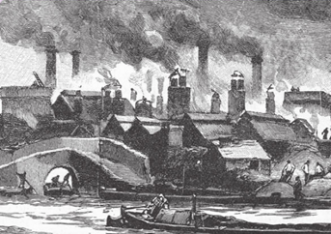

Para conocer un poco más sobre las fuentes históricas, observa el siguiente video del minuto: 01:27 al 02:20:

- Las diferentes versiones de la historia
https://www.youtube.com/watch?v=A8w22oLpydE

Como viste, las fuentes históricas se clasifican en fuentes primarias y fuentes secundarias.

Las fuentes primarias son las que se han realizado prácticamente al mismo tiempo que los acontecimientos que se quieren conocer y que fueron producidas por los protagonistas o testigos presenciales de los hechos históricos. Son los documentos, testimonios u objetos originales que permiten al historiador investigar directamente en ellos.

Las fuentes primarias pueden escribirse, como la carta de un personaje histórico, un periódico antiguo o un documento oficial, como actas de nacimiento, de matrimonio y las denuncias que han hecho los individuos a lo largo de los años; gráficas, como las pinturas, fotografías, caricaturas o algún dibujo elaborado en el periodo que se estudia; orales, es decir, los relatos de un protagonista que narra cómo vivió un hecho en particular.

Otras fuentes primarias son las carretas, los autos antiguos, las construcciones grandes y pequeñas, así como los ferrocarriles o cualquier tipo de transporte que pertenezca al legado de una época. La música, los programas de radio o televisión, los billetes y las monedas también son fuentes primarias.

En todas partes existen elementos que hablan del pasado. Por ejemplo, si sales a la calle y observas las construcciones de tu comunidad, como el palacio municipal o la iglesia, o si preguntas a los ancianos de tu comunidad por el origen de alguna costumbre, verás que todo habla de la historia.

Son fuentes esenciales porque muestran un episodio específico de la historia, revelan la vestimenta, los paisajes y los materiales que usan los seres humanos a través del tiempo.

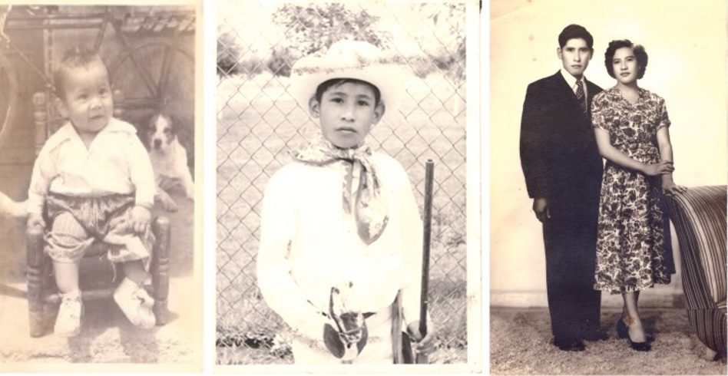

A veces puedes pensar que las cosas que te rodean siempre han existido. Por ejemplo, hoy en día, en las sociedades occidentales se utiliza el tenedor como un utensilio indispensable. Aunque algunos nobles de Constantinopla usaban algo parecido al tenedor desde el siglo XI, este utensilio no se popularizó en Europa sino hasta el siglo XVIII, debido a que las personas se resistían a usarlo porque estaban acostumbradas a tomar los alimentos con las manos, las cucharas o el pan.

Pero ¿dónde puedes encontrar estas fuentes primarias? En este caso los investigadores no sólo deben dirigirse a las bibliotecas, sino también recorrer museos, academias y registros civiles, archivos históricos, iglesias o templos, consultarlas o verlas en Internet, entre otros sitios.

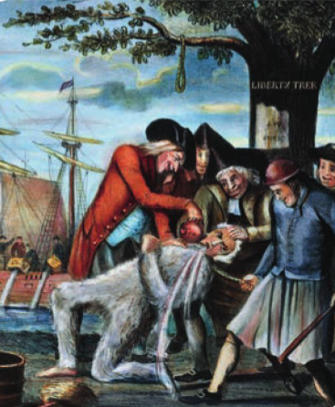
https://telesecundaria.sep.gob.mx/LDI_TS/Alumno/1/HISTORIA/BLOQUE1/index.html#p=44

Las fuentes secundarias son también importantes para el estudio de la historia, pero a diferencia de las fuentes primarias, las fuentes secundarias son documentos que se hacen en un momento posterior a los hechos que describen, es decir, hablan de una época a la que no pertenecieron. Son creadas con base en el análisis e interpretación de los distintos tipos de fuentes primarias.

Hay varios tipos de fuentes secundarias, por ejemplo, libros y revistas, series de televisión, películas, documentales, infografías, mapas temáticos, pinturas, textos escolares, estudios arqueológicos entre otros. Las fuentes secundarias enriquecen el análisis de una investigación, ya que brindan información de los estudios que se han hecho de un mismo tema.

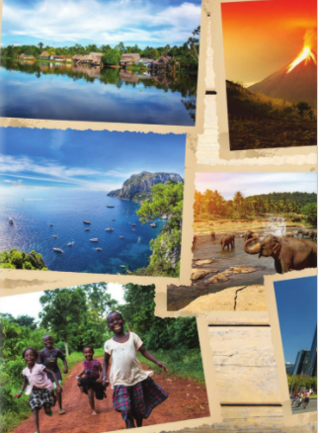
https://telesecundaria.sep.gob.mx/LDI_TS/Alumno/1/GEOGRAFIA/BLOQUE1/index.html#p=12

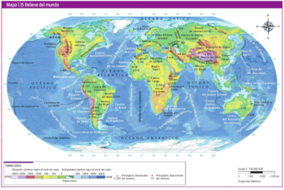

https://telesecundaria.sep.gob.mx/LDI_TS/Alumno/1/GEOGRAFIA/BLOQUE1/index.html#p=58

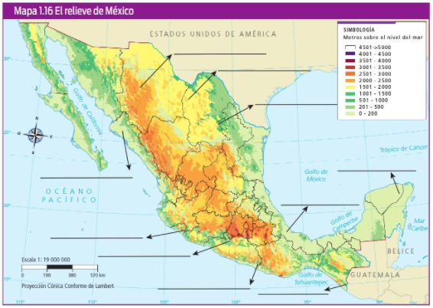

https://telesecundaria.sep.gob.mx/LDI_TS/Alumno/1/GEOGRAFIA/BLOQUE1/index.html#p=60

Pero ¿dónde puedes encontrar fuentes primarias y secundarias en este momento? En la biblioteca escolar y bibliotecas públicas, libros, revistas, o internet, entre otros. Al consultar las fuentes considera si el contenido se relaciona con tus preguntas de investigación.

Una fuente es pertinente en la medida en que te ayuda a resolver alguna de las preguntas de investigación; para esto se propone que elabores en tu cuaderno la ficha bibliográfica de cada una de las fuentes que elegiste, aquí se muestra un ejemplo:

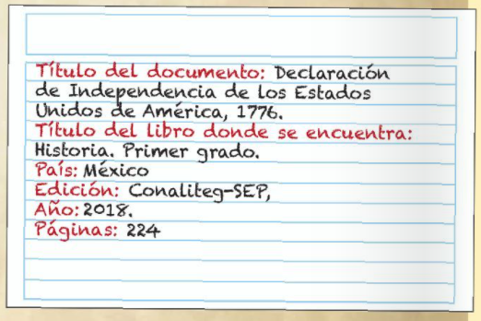

https://telesecundaria.sep.gob.mx/LDI_TS/Alumno/1/HISTORIA/BLOQUE1/index.html#p=26

Una vez que has revisado distintas fuentes y obtenido la información necesaria para tu investigación, te podrás dar cuenta de que tienes una gran cantidad de datos e información que requiere ser interpretada.

Para llevar una organización de la información relevante deberás depurar lo que sea útil; para ello existen varias formas de organizar la información, con las cuales te puedes apoyar, algunos ejemplos son:

- Fichas de trabajo
- Esquemas
- Mapas conceptuales
- Cuadros comparativos
- Monografía

Por ejemplo, los cuadros comparativos son una buena opción para poder organizar la información, ya que te permiten poner los criterios que se desean comparar de manera clara y breve.

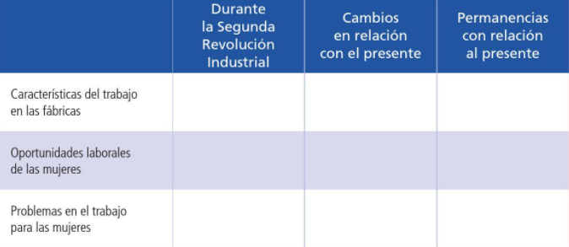

https://telesecundaria.sep.gob.mx/LDI_TS/Alumno/1/HISTORIA/BLOQUE2/index.html#p=8

Otra opción son las fichas de trabajo, en las que también te puedes apoyar, ya que te ayudarán a tener un orden en la información que vayas recabando. Los datos que deben contener tus fichas de trabajo son los siguientes:

- Datos del autor.
- El título del libro o del tema a abordar.
- Número de página, sección, capítulo, etc.
- Tema.
- Un breve resumen.

Antes de continuar, es importante que veas la etapa de la planificación del trabajo, con la intención de que tu investigación se lleve de manera lógica y ordenada, por lo que se propone realizar un cronograma de actividades con el fin de organizar las actividades y etapas de la investigación histórica, como se muestra en el ejemplo:

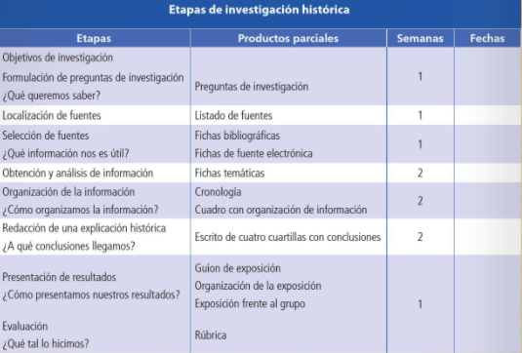

https://telesecundaria.sep.gob.mx/LDI_TS/Alumno/1/HISTORIA/BLOQUE1/index.html#p=25
Ten presente que los pasos a seguir, planteados en el ejemplo, son sugerencias que puedes adaptar a las dinámicas de tu investigación.

Los cronogramas establecen fechas, tiempos y actividades a realizar para alcanzar una meta. Contienen filas y columnas, normalmente en las filas se coloca cada una de las tareas a ejecutar. En las columnas se hace una división de tiempo determinado, ya sea por años, meses, semanas e incluso días, todo depende de cuánto va a durar el proyecto. También se establecen las actividades a realizar y los productos a obtener, por ejemplo: resúmenes, mapas conceptuales, cuadros comparativos, etc.

Ahora sabes que la investigación histórica busca reconstruir el pasado de la manera más objetiva y exacta posible, y para cumplir ese objetivo deberás recolectar de manera sistemática información y evidencias que te conduzcan a dar explicación al hecho o proceso histórico que quieres investigar.

Es momento de retomar las preguntas que se plantearon al inicio de la sesión:

- ¿Cómo se construye la historia?
- ¿Para qué nos sirve aprender historia?

Anótalas en tu cuaderno y escribe una reflexión.

Para poder completar tu investigación te sugerimos consultar la Biblioteca Digital Mundial, donde podrás encontrar gran variedad de textos que pueden ser de interés para elaborar tu investigación:
https://www.wdl.org/es/

El Reto de Hoy:

Inicia con la elaboración de un juego de lotería a partir de los materiales que tengas en casa, como hojas de papel, cartón reciclado, colores, bolígrafos, lápiz y goma.

Para comenzar puedes recortar planillas rectangulares de 18 cm de largo por 15 cm de ancho, pueden ser de cartón reciclado. Este corte servirá para las planillas de la lotería y podrás dividirla en 9 casillas. Puedes hacer el número de plantillas que tú quieras. Las fichas para poder jugar la lotería las puedes recortar de 6 cm de largo por 5 de ancho.

Ilustra tu lotería, para ello puedes copiar algunos dibujos que estén en tu libro de texto, o bien hacer uso de recortes de alguna monografía o revista que tengas a la mano.

Como sugerencia, podrás incorporar en tu lotería algunos personajes importantes, fechas y sucesos clave de tu investigación.

¡Buen trabajo!

Gracias por tu esfuerzo.

Para saber más:
Lecturas
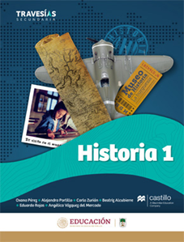

https://recursos.edicionescastillo.com/secundariaspublicas/visualizador/1_his_tra/index.html#page/1

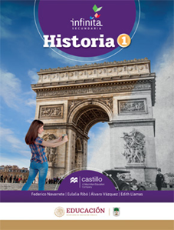

https://recursos.edicionescastillo.com/secundariaspublicas/visualizador/1_his_inf/index.html#page/1

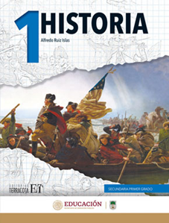

https://editorialpax.com/libros-de-texto-terracota-2020-2021/s00303-historia1/

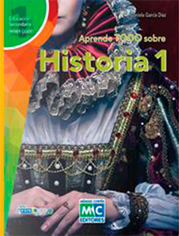

https://libros.conaliteg.gob.mx/20/S00304.htm

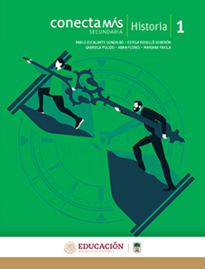

http://guiasdigitales.grupo-sm.com.mx/sites/default/files/guias/184296/index.html

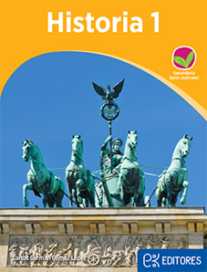

http://ekeditores.com/S00306/

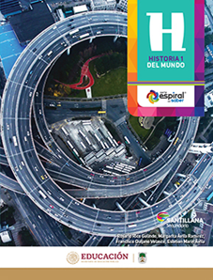

https://www.santillanacontigo.com.mx/libromedia/espiral/chs1ep/

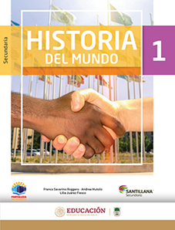

https://www.santillanacontigo.com.mx/libromedia/fortaleza-academica/chs1fa/

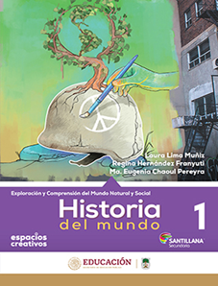

https://www.santillanacontigo.com.mx/libromedia/espacios-creativos/chs1/

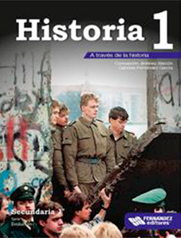

https://libros.conaliteg.gob.mx/20/S00312.htm

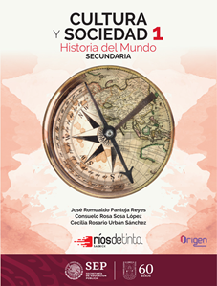

https://libros.conaliteg.gob.mx/20/S00313.htm

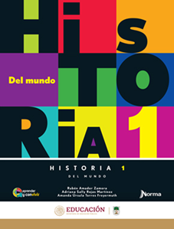

https://mx.edicionesnorma.com/conaliteg-historia1delmundo/

